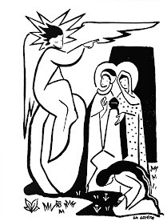
NOTRE DAME DES DOUZE APÔTRES- CONCARNEAU
Beuzec-Conq, Concarneau, Elliant, Kernével, Lanriec, Le Passage, Melgven,
Rosporden, Saint Philibert, Saint Yvi, Tourc’h, Trégunc
N°151 – du 9 au 15 avril 2023

« Il est ressuscité et il vous précède en Galilée » (Mt 28, 1-10)

PÂQUES
Le Christ ressuscité n’est pas le Christ sans blessures
Père Robert McTEIGUE SJ , Professeur de théologie et de philosophie (avril 2022)

Ce n’est pas parce que le Christ ressuscite que cela efface le calvaire de la Passion et de la Croix. On ne peut dissocier la Croix de la Résurrection. La Passion est nécessaire car c'est par elle que nous comprenons tout l'amour de Dieu pour les hommes et pouvons l'aimer véritablement en retour.

Préférez-vous le Christ avec ou sans ses blessures ? Sa souffrance nous désole et nous sommes infiniment reconnaissants de ce qu’elle nous apporte. Il est difficile de comprendre pourquoi le Christ ressuscité a toujours ses blessures et nous avons tendance à nous concentrer sur Jésus victorieux de la mort, en oubliant la raison pour laquelle il a vécu sa Passion.

Chaque chrétien sait qu’être disciple du Christ signifie faire face à la Croix. Mais lorsqu’il contemple le supplice du Christ, il n’est pas toujours certain de ce que la Croix représente : « Oui, cette croix fait peur mais il y a la Résurrection ! C’est ça le plus important. Ne l’oublions pas », se dit-il. À ceci, je réponds fermement : « Non ! » Il n’est pas juste pour un chrétien de dire que la Résurrection est plus importante que la Croix.

Cette opinion présente la Résurrection comme la compensation d’un événement tragique. Ce serait comme se faire renverser par une voiture et trouver un ticket de loterie gagnant en atterrissant dans la boue. « Oui, je me suis fait renverser, mais j’ai trouvé un ticket gagnant. »

Si nous disons que nous avons la Croix mais qu’en compensation, nous avons la Résurrection, nous ne pouvons prétendre avoir compris le Christ. Tout d’abord, nous ne pouvons pas séparer la Croix de la Résurrection. La Passion est nécessaire car c’est par elle que nous comprenons tout l’amour de Dieu pour les hommes et pouvons l’aimer véritablement en retour.

Ensuite, il est bon de toujours associer la Croix à la Résurrection. Les Écritures proclament que lorsqu’il y a Christ souffrant, il y a Christ ressuscité. C’est cette vérité qui fait de l’annonce du Christ vivant la mission la plus importante de toute l’histoire de l’humanité. Nous annonçons le roi vivant. Pas en tant que simple concept, mais en tant que le Chemin, la Vérité et la Vie. Notre plus grand espoir est de nous unir au Christ, d’aimer comme Il aime, de mourir et renaître avec Lui dans la vie éternelle.

Trois étapes pour ouvrir son cœur. Comment vivre le commandement nouveau ? Comment vivre à la fois les mystères de la Croix et de la Résurrection du Christ ? Pour s’abandonner pleinement au message de Dieu, nous devons d’abord mettre fin à l’égoïsme. Le chrétien est appelé à se mettre au service de son prochain et à ouvrir son cœur, pour désirer une relation plus profonde avec le Christ mort et ressuscité. Comment ouvrir son cœur ? Voici trois étapes pour commencer.

Tout d’abord, accordons à chacun le bénéfice du doute. Croyons à la bonté des personnes qui nous entourent. Cessons de dénigrer notre prochain et de propager de fausses rumeurs.

Ensuite, pardonnons-nous. Nous sommes tous imparfaits et pleins de défauts. Moi-même je suis pécheur, avec des habitudes rigides et des caprices qui feraient perdre patience à notre sainte mère de Dieu elle-même. Par-dessus tout, je suis un pécheur qui a offensé Dieu de nombreuses fois. Et pourtant, dans Sa miséricorde, Il ne m’a jamais refusé un pardon malgré mes constants dérapages. Ce qu’Il a fait pour moi, Il le fera pour vous.

Pour cette raison, je crois qu’il faut se regarder dans un miroir et se dire : « Si Dieu peut supporter quelqu’un comme moi, alors je peux aussi être charitable envers les autres. » Si nous voulons être unis au Christ dans sa Croix et sa Résurrection, nous devons apprendre à nous pardonner les uns les autres.

Enfin, tirons le meilleur de nous-mêmes et des autres. Faisons appel à tout ce qui est bon et généreux en nous et protégeons-le par notre prudence, notre sobriété et notre joie.
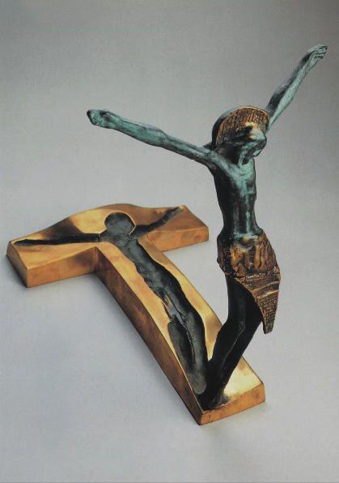
Commençons par ces trois étapes et ainsi, nous aurons fait le premier pas vers le nouveau commandement du Christ. Unis à Lui et en aimant comme Lui, nous le suivrons de la Croix à la Résurrection, de la mort à la vie éternelle. Enfin, nous verrons par nous-mêmes ce que saint Jean a vu bien avant nous. Nous verrons Celui qui siège à la droite de Dieu, et nous L’entendrons dire : « Voici, je fais toutes choses nouvelles. » (Ap 21, 5).

DANS LA PAROISSE
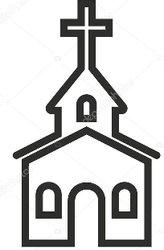
Ouverture des églises :
- Église St Gilles d’Elliant : tous les jours de 10h30 à 17h.
- Église Sts Pierre et Paul de Melgven : tous les jours de 9h30 à 17h30 ;
- Chapelle de la Croix (5 quai de la Croix à Concarneau) : ouverte de 9h30 à 18h00.
- Église St Marc de Trégunc : chapelet le mercredi après la messe de 9H00.
- Église N-Dame de Rosporden : le jeudi de 10H à 11H30, et le samedi de 9h à 12h ; prière du chapelet à 9h30 le samedi.
- Église Ste Anne du Passage le lundi de 17H à 18H à partir du lundi 17 avril. (nouvel horaire).
- Église St Guénolé : du lundi au samedi de 9h30 à 11h30. Le jeudi, présence d’un prêtre de 16h à 18h (confessions possibles) : exposition du Saint Sacrement, et messe à 17h30

HORAIRES DES MESSES
MESSES EN SEMAINE
 | Mercredi 12 avril  St Jules | St Marc - Trégunc | 9H00
 | Jeudi 13 avril  St Martin | St Guénolé -Concarneau | 17H30
 | Vendredi 14 avril  St Maxime | St Guénolé -Concarneau | 9h00
MESSES DES DIMANCHES ET FÊTES
Cette semaine est comme un long dimanche se prolongeant sur huit jours, où chaque jour est Jour de Pâques. Ainsi du dimanche de Pâques au dimanche de la Miséricorde (Dimanche in albis) c’est l’Octave de Pâques
2ème dimanche de Pâques | Samedi 15 avril  St Paterne | Notre Dame Rosporden | 18h00
2ème dimanche de Pâques | Samedi 15 avril  St Paterne | Ste Anne du Passage | 18h00
2ème dimanche de Pâques | Dimanche 16 avril  La Divine Miséricorde | Notre Dame de Lorette Lanriec | 9h30
2ème dimanche de Pâques | Dimanche 16 avril  La Divine Miséricorde | Notre Dame de Saint Yvi | 10h30
2ème dimanche de Pâques | Dimanche 16 avril  La Divine Miséricorde | St Guénolé- Concarneau | 11h00

La célébration de Pâques dans les maisons de retraite et EHPAD de la paroisse :
- Mardi 11 avril à 14H30 à Ty an dud coz (Rosporden)
- Mercredi 12 avril à 15h30 au Pôle de Réadaptation de Cornouaille ( St Yvi)
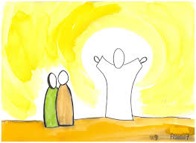
- Vendredi 14 avril à 11h00 dans les maisons de l’hopital du Porzou (Concarneau)
- Aux Brisants
- Aux Embruns
- A Avel Gen Verz

Mercredi 12 avril à 14H30 Salle St Guénolé (rue Turenne à Concarneau) : rencontre de lecture biblique. Le thème: enseignement pratique pour le chrétien (Epître aux Romains , chapitres 12 et 16)

Dimanche 16 avril à Tiliz de 14H30 à 16H : goûter mensuel avec animation proposé par la société St Vincent de Paul.

NOUS PRIONS POUR EUX

Ils reçoivent le baptême en cette fête de Pâques :
Anastasia GARDAZ à Ste Anne du Passage ; Robin PÉRENNEC et Honorine GUINVARC’H à St Colomban, Kernével ; Rafaëlle TROLEZ à St Guénolé Concarneau.

Leurs obsèques ont été célébrées cette semaine :
Lucie JEANNÈS à St Budoc Beuzec et Georget DONVAL à N-Dame Rosporden.
Nous prions aussi pour Roger QUÉMÉNER dont les obsèques ont été célébrées mardi 4 avril à Gouesnach, et qui a œuvré de nombreuses années au service de l’église Ste Anne du Passage.
Le Christ est ressuscité des morts,
par la mort il a vaincu la mort,
à ceux qui sont dans les tombeaux
Il a donné la vie !
Réjouissons-nous en ce jour de la Résurrection

car le Christ, hier accablé de moqueries, couronné d’épines, pendu au bois, aujourd’hui se relève du tombeau.
Réjouissons-nous car le Christ baigne de sa clarté
ceux que les ténèbres de l’enfer retiennent captifs.
Réjouissons-nous en ce printemps de la vie,
car une espérance jaillit parmi les victimes
des guerres, des tremblements de terre,
parmi les affligés du corps et de l’âme.

Réjouissons-nous, car par la croix toute tristesse est abolie,
et la joie inonde le monde.
Réjouissons-nous, car le Seigneur
est descendu au plus profond de la terre,
est descendu au plus profond du cœur des hommes, où se tapit l’angoisse ;
Il les a visités, Il les a illuminés,
et tourments, angoisse, enfer sont anéantis,
engloutis dans l’abîme d’amour ouvert au flanc percé du Seigneur.
Réjouissons-nous, car il est ressuscité le Christ, la joie éternelle.

Vous avez une question, une demande…vous souhaitez recevoir l’agenda par mail… :
adressez-vous à : paroisse.concarneau@gmail.com ou paroisse.rosporden@orange.fr
Ou aux accueils des communautés chrétiennes locales :

- rue des écoles à Concarneau, ouvert du lundi au samedi de 9h30 à 11h30. Tel : 07 55 64 97 72
- 7 rue de Reims à Rosporden le samedi de 9h30 à 11h30. Tel : 02 98 59 21 65
Site Internet paroissial : https://www.paroisse-concarneau-rosporden.fr/

